HBase1.1.6版本的replication的同步积压情况有很多，这里按照集群积压、分组积压、节点积压三种级别来分别说明诊断和处理方法
- 集群积压
集群积压是最严重的情况，可能导致ZK宕机或者hdfs写满，要及时处理
当集群积压发生时，可以按照以下步骤判断
- 确认集群积压的同步队列是哪一个，可以在mam监控中，通过输入hbase.regionserver.replication.source.“peer的编号”.sizeOfLogQueue确认
- 进入hbase shell;检查peer是否打开，若peer未正常打开，则为主要原因
- 若peer正常打开，则需要进入主从集群的master页面检查集群的request数量，一般正常情况下，主从集群的请求量差距不应该超过一个量级，如下图：
主集群：
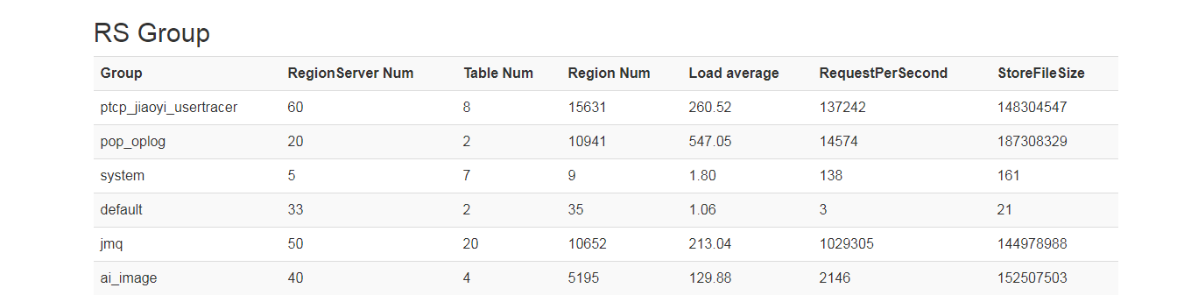
从集群：
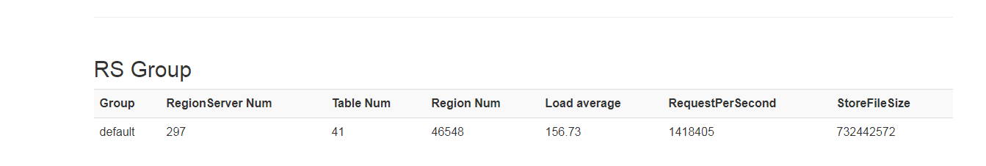
- 若请求总量相差超过1个数量级，首先检查从集群的表region数量是否与主集群差别较大的情况，若存在需要对从集群的表进行切分；
- 若表没有异常，则集群之间可能有阻塞情况，这种情况下，用以下方法处理，首先登陆存在积压的任意节点后台，输入命令行：netstat -an|grep 从集群IP前缀|grep EST|grep 16020;通过此命令输出如下图：
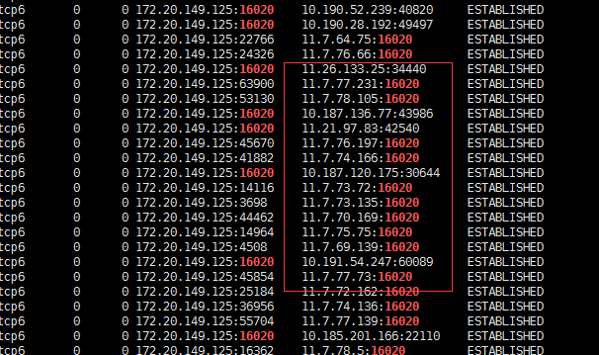
若红框中显示的从集群带16020的IP仅有一个则该IP为从集群的间接阻塞节点
- 登陆从集群的阻塞节点，在其log中一般能找到如下日志：
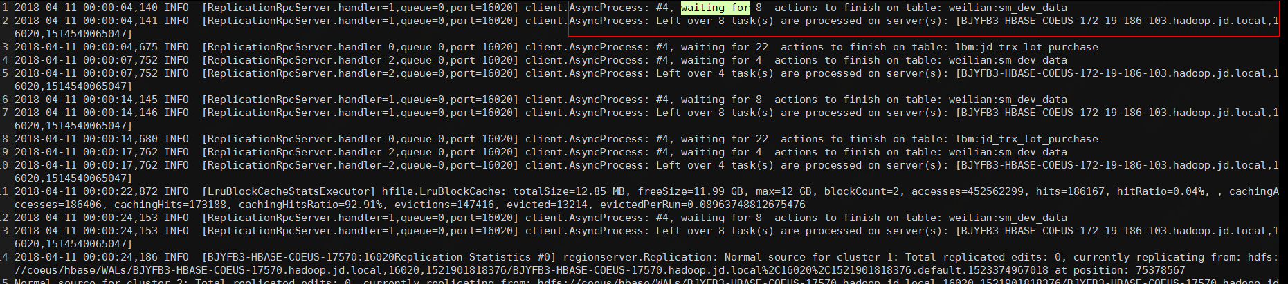
日志中也可能伴随有Failed action、超时、重试失败等异常，需要将以上log以及异常 中出现的从集群节点重启，能解决阻塞，若未出现具体主机名或IP，则直接重启当前日 志节点即可。若积压时间较长，此时阻塞节点往往为多个，还需要依次观察主集群积压 的节点，确认是否还有其他阻塞节点，若主集群积压开始消费，则问题缓解。
以上情况一般根本原因在于主集群发送日志量较大或者从集群服务器JVM较小，根本 解决办法是降低主集群的replication发送量或者增加从集群JVM

根本解决办法：降低主集群的同步事务数量或者增加从集群的内存资源

- 分组积压
分组积压也比较严重，具体判断方法类似集群积压，集群积压的判断方法也适用于分组积压情况，下面主要介绍分组积压的特殊情况诊断：
- 检查分组积压在主从集群间的请求量的差距，若超过一个数量级，完全可以参考主集群处理办法，另外有特殊情况，首先检查从集群分组表的region数量是否比主集群少超过一个数量级，若差距超过一个数量级，则可能造成阻塞，需要对从集群的表进行切分，其次确认从集群分组的节点数是否比主集群少一个数量级，若是，则从集群分组需要扩容；另外如在从集群阻塞节点上有log显示表或列族 not found。此时需要在从集群重建表或列族；
- 若主从集群分组的情况量未超过一个数量级，此时一般为主集群写入量过大，此时可以通过监控最近一段时间主集群的写入量变化来确认，监控项hbase.regionserver.server.writeRequestCount，如下图：
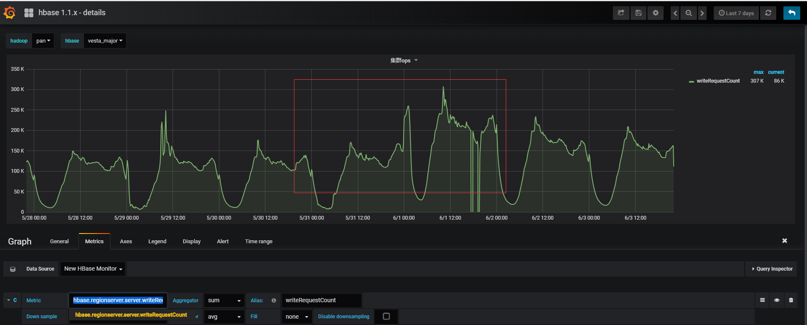
此种情况需要和业务确认写入量增加的原因，如果有临时处理的需要，可以通过为主集 群分组扩容（从集群可能需要视与主集群分组的差距同步扩容）或者升级replication提 速功能处理。
- 节点积压
节点积压相对不是非常严重，但是处理情况更加复杂，有很多种特殊情况，有些情况需要使用开发replication同步辅助工具。
- 检查集群积压和分组积压的办法，均适用于节点积压的诊断；
- 节点积压的特殊情况处理，首先通过mam监控找到积压开始的时间点，如下图:
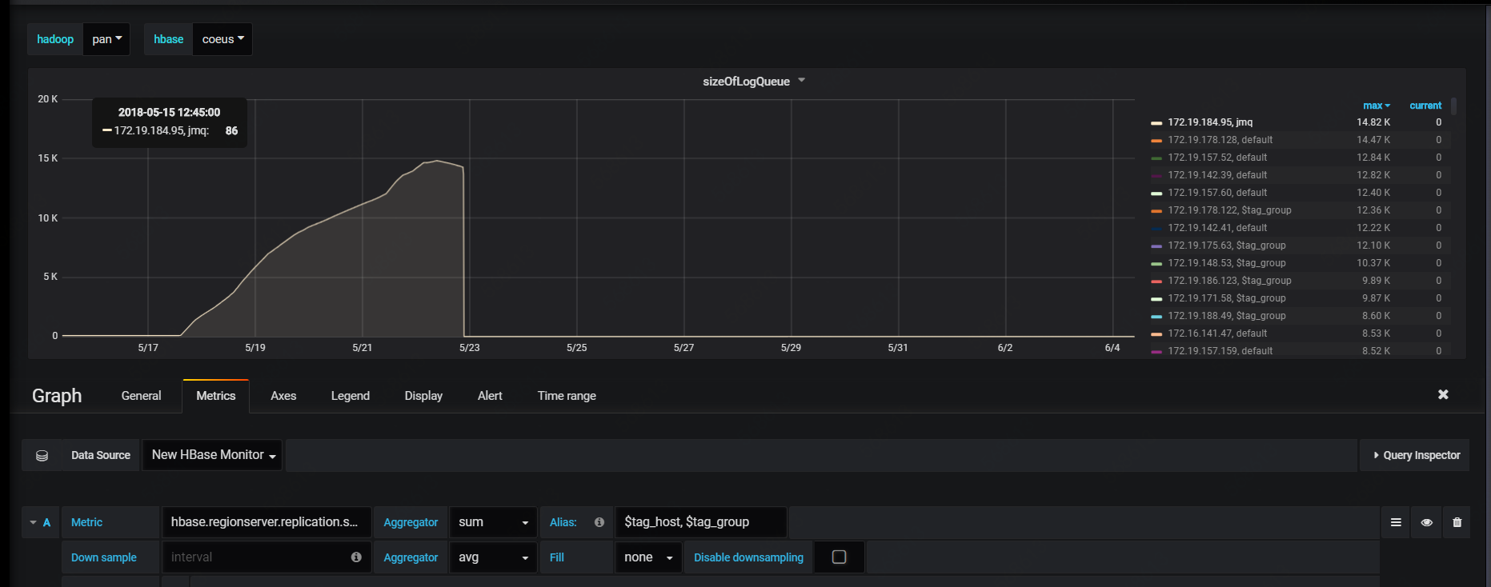
- 到该节点的该日期的log中查找是否存在OutOfDirectMemory的异常，若存在，则重启该节点可以解决这一问题。
- 若没有堆外内存溢出的异常，需要检查是否有EOF的异常，如下图：
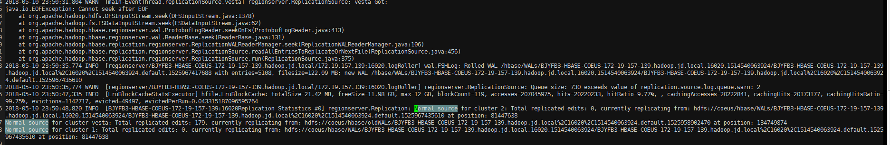
这种情况一般为当前正在同步的wal在ZK的信息与文件实际信息有差别，此时可以使用hdfs fsck wal的hdfs路径 命令来检查文件是否丢块，若文件未丢块，则可以使用replication同步辅助工具重置zk的wal信息，然后重启该节点，待同步队列接管之后即可正常处理；若文件有丢块，则可能导致从集群同步丢数，需要确认丢块原因再处理。
- 若没有明显异常，可以观察该节点最新log日志，在log中查找Normal source信息，如下图：
该日志5分钟输出一次，需要观察log上各个peer的日志是否随着时间一直在变化，若一直无变化，则需要通过hdfs dfs -ls 命令检查该日志是否存在，若不存在，则日志状态信息同步到ZK时出错，此时重启节点待自动接管队列即可；若存在，此时类似集群积压情况，可以通过netstat -an|grep 从集群IP前缀|grep EST|grep 16020，检查节点是否阻塞在从集群某个节点上，登陆从集群节点，检查log，此时一般会有异常信息，常见的如表未发现或者列族未发现等，可以重建表或列族。
- 若节点日志信息正常，且正常处理，则此时观察节点的日志处理速度，如图：
图中replicated edits指该peer已经处理的edits数量，可以根据前后时间以及节点写入速度判断处理速度，每5分钟正常增长数量应与写入速度相当，若差别较大，则可能为该节点为热点节点或者从集群存在热点，同分组积压情况判断类似，可通过监控检查该节点写入请求量与分组其他节点是否相差较大，若相差较大，还需要进一步判断是否存在热region还是节点多个region写入量较大，热region可做切分处理，并通过hbase shell的move命令将写入量较大的region与其他较空闲的节点的region进行交换，从集群热点处理类似。

